**Tema 01: Controle de Vidraçarias**

1. Análise do Problema

Não há no mercado sistemas que controlem especificamente as vendas de produtos de uma vidraçaria. Normalmente as empresas têm que se adaptar às características do mercado. Há diferentes tipos de produtos, como vidros para portas e janelas, vidros laminados e temperados, vidros para box de banheiros, box temperado, vidros para controle do sol e jateados, vidros de segurança, etc. Alguns desses produtos são cortados dentro da própria empresa, mas outros devem vir prontos diretamente da fábrica conforme a especificação passada pelo cliente.

1. Análise da Solução

É necessário o desenvolvimento de um sistema simples e de qualidade que abranja o controle de estoque, encomendas, compras e vendas para o setor.

1. Perfil dos usuários

Vendedores: conhecimento intermediário de informática. Requer agilidade em suas atividades. Responsável por analisar os pedidos, passar orçamento, enviar para o comprador, quando for produto personalizado ou para a produção, quando for produto que se tem em estoque.

Funcionário da Produção: conhecimento intermediário de informática. Recebe e gerencia os pedidos dos produtos que devem ser cortados na própria loja.

Comprador: conhecimento intermediário de informática. Recebe e gerencia os pedidos que devem ser enviados para a fábrica.

Cliente: conhecimento baixo a intermediário de informática e baixa familiaridade com o sistema, mas com alguma experiência em realizar compras on-line.

1. Casos de Uso

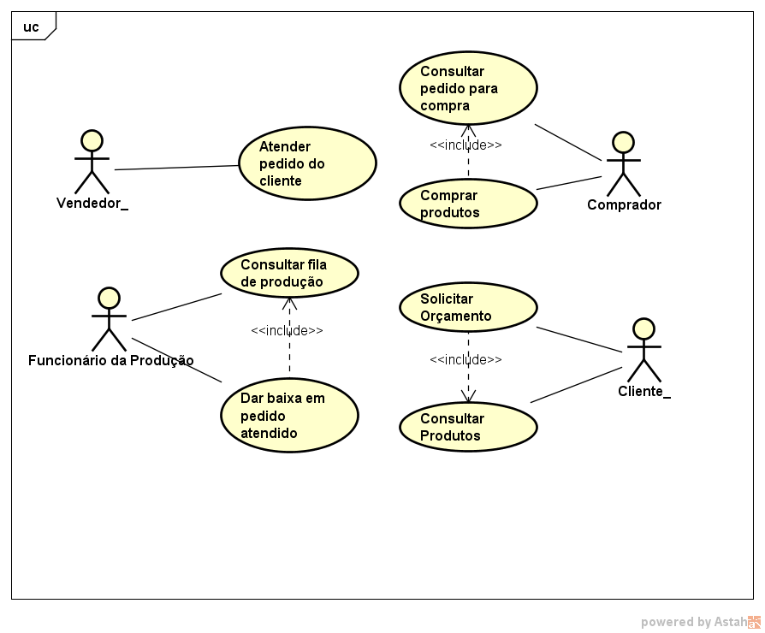

1. Diagrama de Classes

